**МИНИСТЕРСТВО ОБРАЗОВАНИЯ РЕСПУБЛИКИ БЕЛАРУСЬ**

**УЧРЕЖДЕНИЕ ОБРАЗОВАНИЯ**

**ГОМЕЛЬСКИЙ ГОСУДАРСТВЕННЫЙ ТЕХНИЧЕСКИЙ**

**УНИВЕРСИТЕТ ИМЕНИ П. О. СУХОГО**

Факультет автоматизированных и информационных систем

Кафедра «Информационные технологии»

ЛАБОРАТОРНАЯ РАБОТА №5

**по дисциплине: «Базы знаний и поддержка принятия решений в системах автоматизированного проектирования»**

на тему: Принятие решений на основе метода Монте-Карло

Выполнил: студент гр. ИТП-31

Трофимов Е.В.

Принял: преподаватель-стажёр

Васюкова В.О.

Гомель 2019

**Цель:** изучение эффективности применения метода Монте-Карло для поддержки принятия решений в производственно-экономических задачах.

**Задание:**

На предприятие радиоэлектронной промышленности поступают комплектующие изделия – резисторы с номиналом невысокой точности (15%). Известно, что примерно А% резисторов не подходит для изготовления продукции и требуют дополнительной подгонки. Чтобы выявить такие резисторы, необходим входной контроль. Стоимость контроля одного резистора составляет B руб. Стоимость подгонки составляет C руб. Если резистор установили в изделие, то стоимость его замены составляет D руб. Требуется найти, какую часть резисторов необходимо подвергнуть входному контролю, чтобы общие затраты на контроль и подгонку были минимальными.

Псевдослучайные числа формируются на основе LFSR с заданным полиномом.

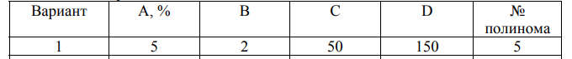

Рисунок 1 – Задание



Рисунок 2 – Полином

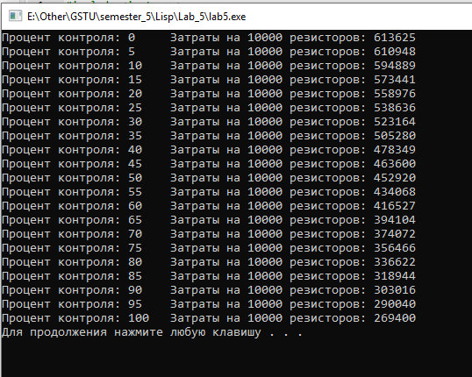

Рисунок 3 – Результат выполнения

**Вывод:** изучили эффективности применения метода Монте-Карло для поддержки принятия решений в производственно-экономических задачах.

ПРИЛОЖЕНИЕ А

(обязательное)

Код программы

Main.cpp

#include <iostream>

using namespace std;

//X^32+X^31+X^30+X^29+X^27+X^26+X^25+X^24+X^23+X^21+X^20+X^17+X^16+X^14+X^12+X^9+X^8+X^7+1

double RandomNumber()

{

static unsigned long long s = 1;

s = ((((s >> 31) ^ (s >> 30) ^ (s >> 29) ^ (s >> 28) ^ (s >> 26) ^ (s >> 24) ^ (s >> 23) ^

(s >> 22) ^ (s >> 20) ^ (s >> 19) ^ (s >> 16) ^ (s >> 15) ^ (s >> 13) ^

(s >> 11) ^ (s >> 8) ^ (s >> 7) ^ (s >> 6) ^ s) & 1) << 31) | (s >> 1);

return static_cast<double>(s) / (4294967295.0);

// 2 ^ 32 - 1 = 4294967295.0

}

int main()

{

setlocale(LC_ALL, "rus");

const int n = 10000;

double a = 0.5, b = 2, c = 50, d = 125;

for (int i = 0; i <= 100; i += 5) {

double percent = i / 100.0;

double s = 0;

for (int j = 0; j < n; j++) {

double r1 = RandomNumber(), r2 = RandomNumber();

if (r1 < percent) {

s += b;

}

if (r2 < a) {

if (r1 < percent) {

s += c;

} else {

s += d;

}

}

}

cout << "Ïðîöåíò êîíòðîëÿ: " << i << " \tÇàòðàòû íà " << n << " ðåçèñòîðîâ: " << s << endl;

}

system("pause");

return 0;

}